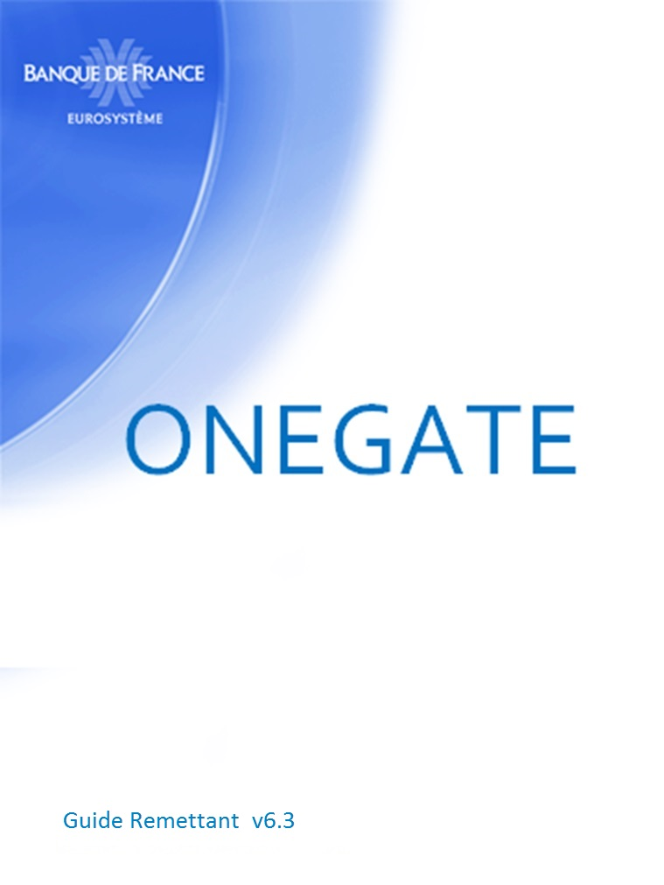

**SOMMAIRE**

I. INTRODUCTION 3

I.1. Présentation de ONEGATE 3

I.2. Synthèse des termes ONEGATE 3

II. Canaux de remises 4

II.1. Canal de connexion sur une IHM (U2A) 4

II.2. Canal de remise via télétransmission (A2A) 4

III. Page de connexion ONEGATE 5

IV. Contexte refonte 6.3 - Migration de compte utilisateur 6

V. Page de demande d’un nouvel accès sur V6.3 7

VI. Modification du mot de passe 8

VII. Ergonomie générale 10

VIII. Page d’accueil 11

VIII.1. Suivi des remises (Rubrique page d'accueil) 12

VIII.2. Rubrique chargement de fichiers 12

VIII.3. Rubrique Fil d'actualité 13

VIII.4. Rubrique notes informatives 14

IX. Profil utilisateur 15

X. Onglet Rapports 17

X.1. Actions possibles 18

X.2. Onglet Rapport (Import fichiers .csv) 18

X.3. Onglet Rapport (Accès au formulaire) 19

X.4. Onglet Rapport (Fermeture et envoi du formulaire) 19

X.5. Onglet Rapport (Historique des imports) 20

XI. Onglet Suivi remises (Fichiers échangés) 21

XI.1. Onglet Suivi remises – Présentation de la page 21

XI.2. Onglet Suivi remises – Détail de la remise 22

XI.3. Onglet Suivi remises – Barre d’outil 23

XII. Onglet Gestion documentaire 24

XIII. Lexique 25

Projet test24/06/199801/06/199801/01/1998

# INTRODUCTION

Ce guide, destiné aux remettants, présente la nouvelle version du portail ONEGATE v6.3.

## Présentation de ONEGATE

Le portail « ONEGATE » institue une **O**rganisation **N**ouvelle des **É**changes via un **G**uichet d’**A**limentation et de **T**ransferts vers l’**E**xtérieur.

ONEGATE permet l’utilisation de formats et modalités de collecte adaptés à chaque déclarant ainsi qu’aux informations requises, tout en offrant un allégement global de la charge de travail bénéficiant aux déclarants et à la Banque de France.

## Synthèse des termes ONEGATE

**Déclarant / Assujetti :** Société invitée à transmettre un ensemble d’informations prédéfinies.

**Remettant :** Acteur (Organisme bancaire, Assurance ou Entreprise) autorisé à saisir ou intégrer des données via l’IHM OneGate pour lui-même ou pour le compte de tiers.

**Remise :** Données attendues transmises par un déclarant vers la Banque de France.

**Canal de remise :** Mode de transmission :

* Accès via IHM (U2A) pour effectuer une remise ou accéder à des informations.
* Télétransmission (A2A) de système à système pour effectuer une remise sans se connecter à l’IHM.

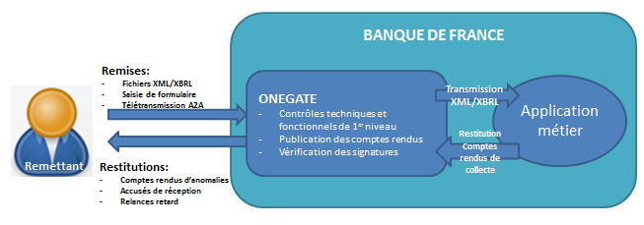

# Canaux de remises

## Canal de connexion sur une IHM (U2A)

Deux Types d’authentification sont proposés en fonction des types de remises à effectuer :

* Accès de type « Weak » : Identifiant + Mot de passe.
* Accès de type « Strong » : Utilisation d’un certificat d’authentification.

**URL d’accès :**

|  |  |
| --- | --- |
| Production Weak : | <https://onegate.banque-france.fr/onegate> |
| Production Strong : | <https://onegate-strong.banque-france.fr/onegate> |
| Homologation Weak : | <https://onegate-test.banque-france.fr/onegate/> |
| Homologation Strong : | <https://onegate-strong-test.banque-france.fr/onegate/> |

Pour obtenir un identifiant et un mot de passe, il convient de demander un compte utilisateur depuis la page d’authentification ONEGATE (CF §V).

Pour demander la création d’un compte Strong, la documentation nécessaire est fournie par votre référent métier ou via le support ONEGATE.

## Canal de remise via télétransmission (A2A)

Il est possible d’effectuer de la télétransmission vers ONEGATE selon deux protocoles de transmission :

* Transmission via liaison de type EAI : nécessite la création d’une route EAI entre le système Banque de France et le système du client.
* Transmission via web service : nécessite un certificat de connexion machine et l’appel à une URL dédiée.

Les modalités détaillées de chacun des protocoles de télétransmission sont disponibles auprès des référents métiers ou du support ONEGATE.

Le support ONEGATE est disponible de 8h00 à 19h00 au numéro suivant : 01 42 92 63 34 ou à l’adresse email : [onegate-support@banque-france.fr](mailto:onegate-support@banque-france.fr)

# Page de connexion ONEGATE

Dans le cadre de la refonte de l’application ONEGATE, la page de connexion évolue.

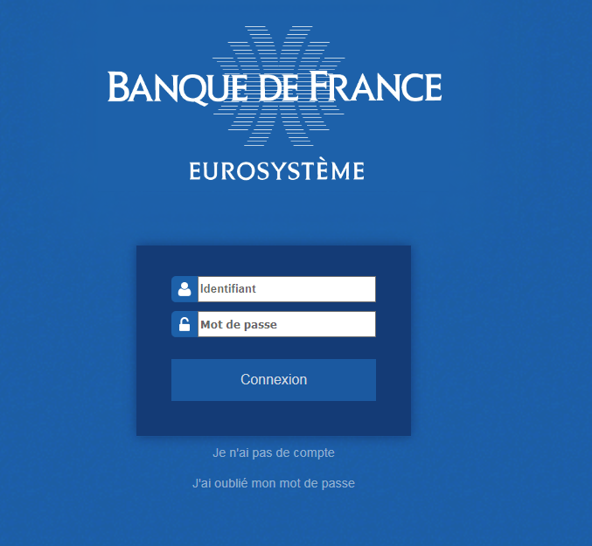

|  |  |
| --- | --- |
| **1** | **Zone de saisie des identifiants**  L’identifiant est de type adresse email. Dans le cadre de la version 6.3 de ONEGATE, un processus de migration de l’ancien mode d’authentification vers le nouveau mode est mis en place (CF §IV migration) |
| **2** | **Zone de saisie du mot de passe** |
| **3** | **Lien de demande d’accès**  Ce lien permet de demander une création de compte ONEGATE (CF §V) |
| **4** | **Lien de réinitialisation de mot de passe**  Il est possible de demander la réinitialisation du mot de passe en cliquant sur le lien (CF §VI) |

# Contexte refonte 6.3 - Migration de compte utilisateur

**Applicable pour tout utilisateur passant de la version v6.1 à la version v6.3 de ONEGATE.**

A la première connexion, les comptes utilisateurs seront migrés vers un nouveau système d’authentification utilisant une adresse email en tant qu’identifiant unique.

Après avoir saisi son identifiant actuel de type 21-XXXXXXXX-0 ainsi que le mot de passe associé ou une authentification via certificat, la page de migration de compte s’affiche et différents éléments sont requis :

* Saisie de l’adresse email qui va devenir le nouvel identifiant.
* Sélection de la langue
* Civilité, prénom et nom

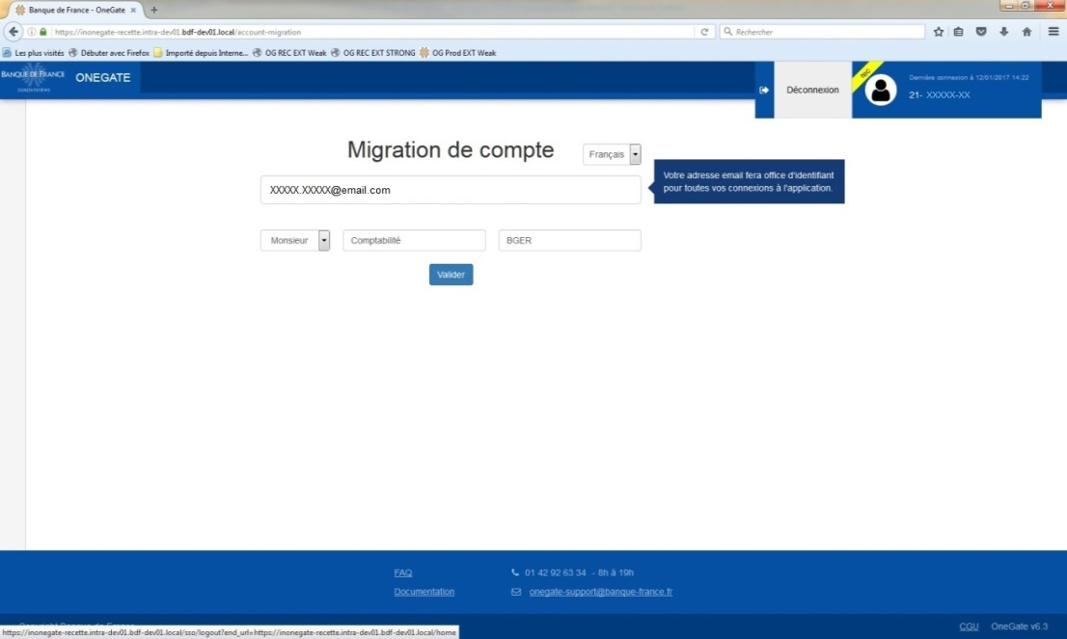

Suite à la validation, quelques instants sont nécessaires afin d’effectuer la migration de l’ensemble des habilitations existantes.

Dans le cas d’une authentification avec identifiant-mot de passe, la page de login ONEGATE s’affiche, il faut alors saisir le nouvel identifiant et mot de passe.

* Dans le cas d’une authentification avec certificat, cliquer sur le bouton pour procéder à la connexion.

**Il est possible d’associer plusieurs comptes à une même adresse email (Fusion).**

Pour ce faire, il est nécessaire de se connecter avec chacun des comptes à rattacher en saisissant systématiquement la même adresse email. Les habilitations ONEGATE se mettront automatiquement à jour suite de chaque demande de fusion.

En cas de fusion d’un compte avec authentification par login/mot de passe avec un compte dont l’authentification est effectuée par certificat, seule l’authentification par certificat sera possible à l’issue du processus de fusion.

Note : La fusion n’est possible que dans le cas où les deux comptes ont déjà fait l’objet d’une remise ou d’une saisie en ligne.

# Page de demande d’un nouvel accès sur V6.3

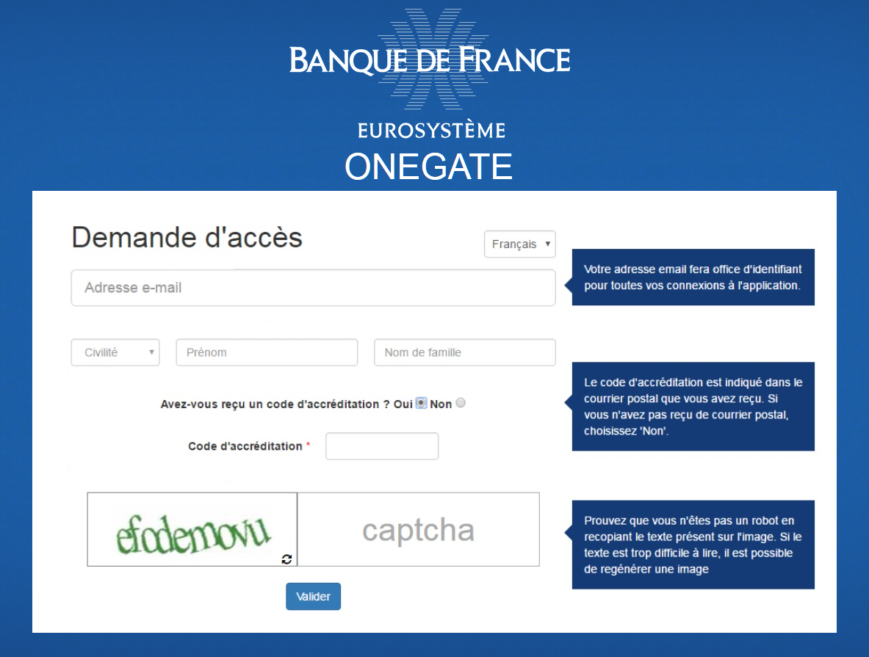

|  |  |
| --- | --- |
| **1** | **Zone de saisie de l’adresse email**  Cette adresse email nominative, professionnelle sera utilisée comme identifiant unique.  Une adresse générique ou boite commune ne peut être utilisée en tant qu’identifiant. |
| **2** | **Zone de saisie de l’identité**  Civilité, prénom et nom |
| **3** | **Avez-vous reçu un code d’accréditation**  Si oui, demande de saisie du code fourni par un référent métier. Certaines collectes sont disponibles exclusivement par code.  Si non, demande de sélection des collectes et déclarants faisant l’objet de la demande d’habilitation. |
| **4** | **Vérification par captcha**  Pour des raisons de sécurité, la saisie d’un code de sécurité (captcha) est requise. |
| **5** | **Bouton de validation**  Après validation, un email accusant réception et récapitulant votre demande vous sera envoyé à l'adresse email valide indiquée |

En cas de validation d’un gestionnaire métier :

* Réception d'un premier email contenant le mot de passe provisoire à l'adresse valide indiquée.
* Réception d'un email de confirmation de validation par couple Collecte/Déclarant.

En cas de refus d’un gestionnaire métier :

* Réception d'un email contenant le motif du refus pour un couple Collecte/Déclarant.

# Modification du mot de passe

Tous les 63 jours calendaires, il sera systématiquement demandé à l’utilisateur de modifier son mot de passe.

En fonction de la sensibilité des collectes, les mots de passe pourraient ne pas expirer.

Celui-ci sera prévenu de l’expiration prochaine du mot de passe via un message lors de la connexion.

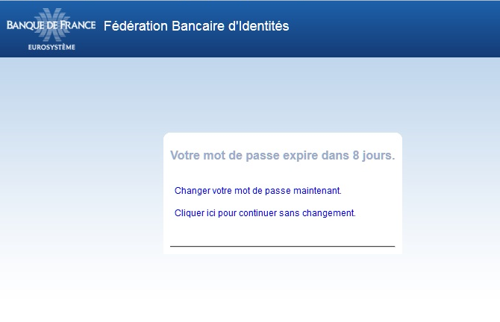

Il est possible de modifier son mot de passe à tout moment en cliquant sur le lien « J’ai oublié mon mot de passe » présent sur la page de connexion. Un email sera alors envoyé sur l’adresse email précisé lors de la demande.

Le lien permettant de saisir votre nouveau mot de passe a une durée de validité d’une heure. Au-delà de ce délai, un message indiquant que le lien est invalide s’affiche cet écran. Il est alors nécessaire de réutiliser le lien « J'ai oublié mon mot de passe ».

Les règles de création d’un nouveau mot de passe sont précisées sur l’écran de saisie.

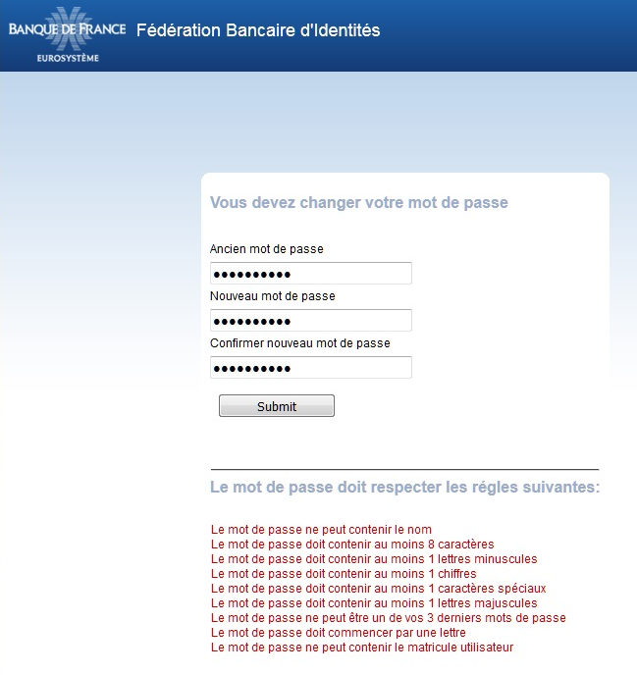

Suite à la saisie et validation du mot de passe, un message de confirmation s’affiche.

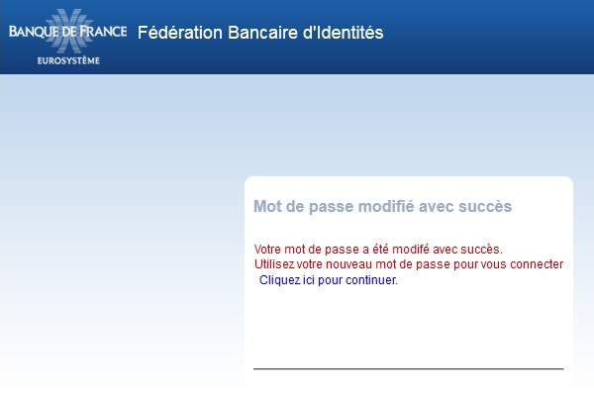

Le lien renvoie vers la page d’accueil ONEGATE.

# Ergonomie générale

L’ergonomie générale de l’application a été améliorée afin d’offrir une meilleure expérience utilisateur.

La navigation avec les flèches du navigateur est totalement prise en charge.

Une aide en ligne a été mise en place et sera enrichie dans le temps.

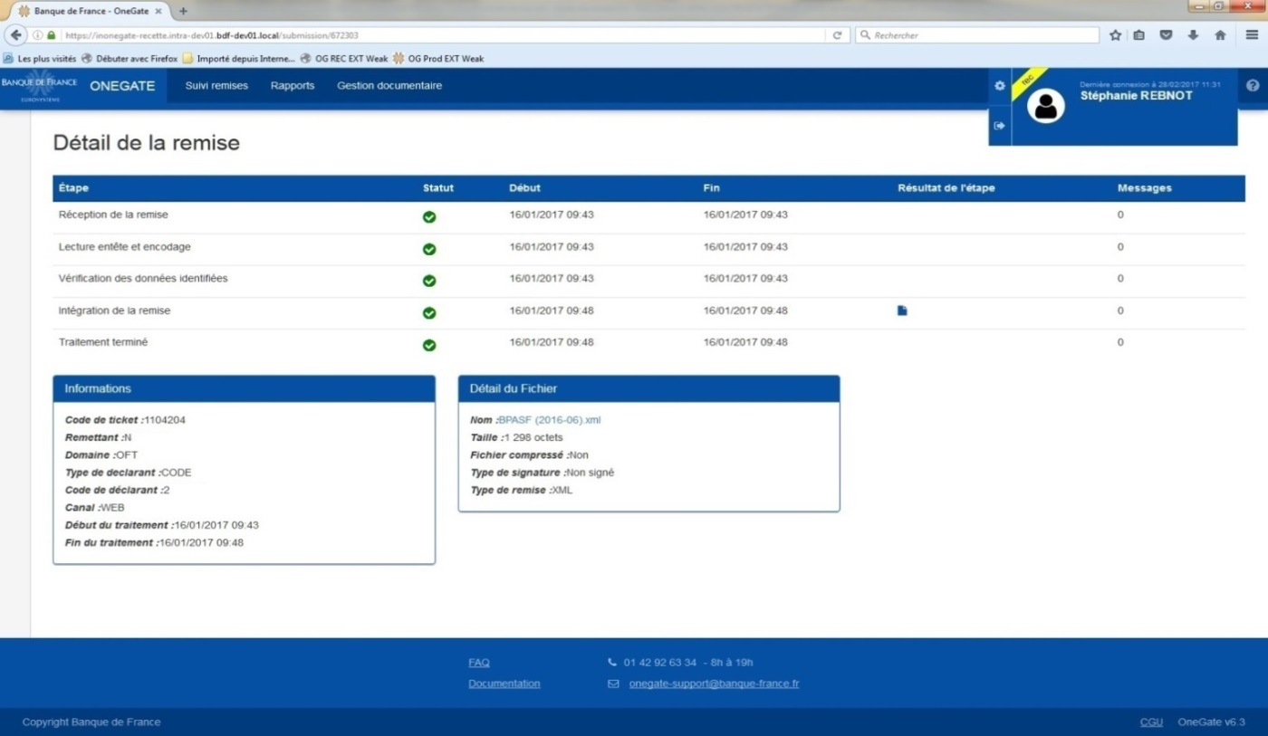

|  |  |
| --- | --- |
| **1** | **Logo ONEGATE**  Un clic sur le lien ONEGATE, renvoi sur la page d’accueil (CF §VIII) |
| **2** | **Accès au profil**  L’accès au profil se fait en cliquant sur la roue dentée à côté du nom (CF §IX) |
| **3** | **Aide en ligne**  En cliquant sur le point d’interrogation, un encart s’ouvre pour fournir des informations sur la page |
| **4** | **Foire aux questions**  En cliquant sur le lien « FAQ » situé dans le pied de page, il est possible d’accéder à la nouvelle « FAQ » de l’application. |
| **5** | **Documentation**  En cliquant sur le lien « Documentation », il est possible d’accéder au guide utilisateur complet de l’application. |
| **6** | **Coordonnées du support**  Les coordonnées du support ONEGATE sont indiquées dans le pied de page. |
| **7** | **Déconnexion**  En appuyant sur la flèche en haut à droite, le lien de déconnexion apparait. |

# Page d’accueil

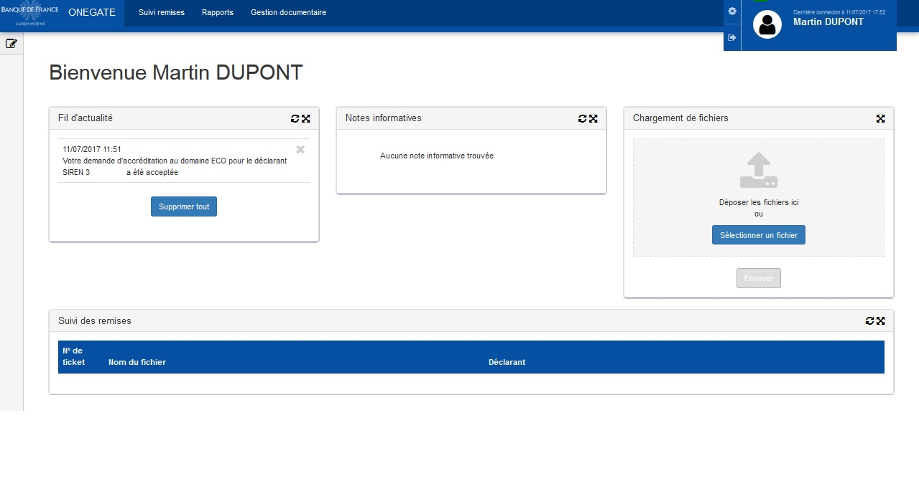

|  |  |
| --- | --- |
| **1** | **Barre d’outils de configuration**  Il est possible :   * De modifier la mise en page et le placement des rubriques * D’ajouter ou de supprimer des rubriques |
| **2** | **Rubriques par défaut**  Par défaut les rubriques suivantes sont affichées :   * Fil d’actualité : Affichage d’informations liées au couple domaine/déclarant sur le périmètre d’autorisation de l’utilisateur * Notes informatives : Affichage ponctuel d’informations liées à l’application ONEGATE (maintenance, etc.) * Chargement de fichier : Rubrique permettant de charger un ou plusieurs fichiers * Suivi des remises : Rubrique permettant de suivre le traitement des 5 derniers fichiers |
| **3** | **Personnalisation des rubriques**  Il est possible de personnaliser les rubriques en fonction de leur utilisation :   * Modification du titre * Modification des évènements affichés * Filtre sur un déclarant particulier   Il est possible d’afficher plusieurs fois la même rubrique avec des filtres différents |

## Suivi des remises (Rubrique page d'accueil)

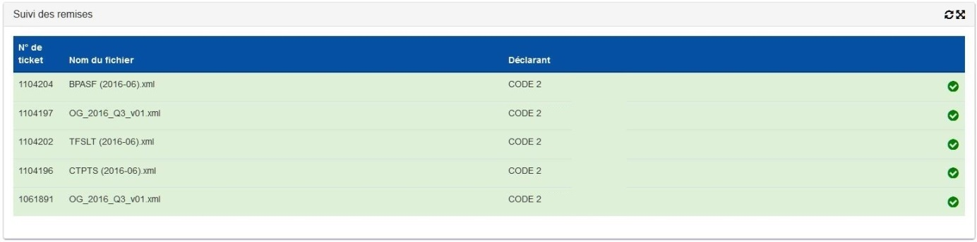

La rubrique « Suivi des remises » offre un aperçu rapide de l’état des 5 dernières remises. Le nom de la rubrique «  Suivi des remises » peut être modifié.

Il est possible de sélectionner une remise afin d’en visualiser les détails.

Un clic sur une ligne permet d’accéder au détail de la remise (CF §X.II).

## Rubrique chargement de fichiers

À partir de la page d’accueil, une Rubrique « Chargement de fichiers » permet le chargement d’un fichier de type .xml/.xbrl signés ou non.

Deux méthodes sont disponibles :

* Sélectionner, glisser et déposer un ou plusieurs fichiers dans la Rubrique.
* Utiliser le bouton « Sélectionner un fichier » afin de récupérer un fichier présent sur le poste ou un répertoire de partage.

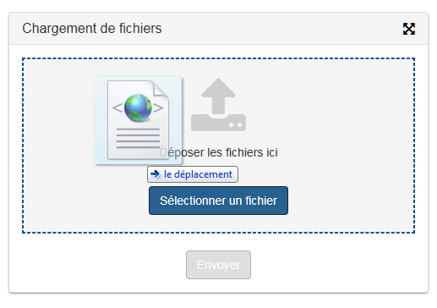

Une fois le(s) fichier(s) déposé(s), le bouton « Envoyer » devient accessible.

Après un clic sur ce bouton, le fichier passe en cours d’intégration et un numéro de ticket s’affiche :

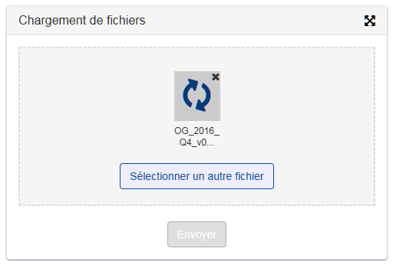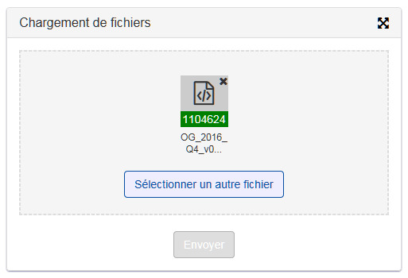

Il est possible de modifier le titre de la rubrique « Chargement de fichiers ».

## Rubrique Fil d'actualité

Un fil d’actualité est mis à disposition afin d’informer sur les évènements liés aux compte et activités.

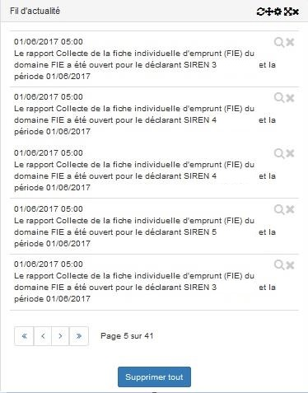

Les évènements suivants sont affichés dans le fil d’actualité :

* Ajout d'un document
* Nouvelle remise
* Remise identifiée
* Traitement remise terminé
* Nouvelle demande d'autorisation
* Nouvelle autorisation
* Validation d'autorisation : acceptation
* Utilisation d'un code d'accréditation
* Validation d'autorisation : refus
* Création d'une nouvelle période pour un rapport
* Fermeture d'une période

La rubrique « Fil d’actualité » est personnalisable. Il est possible de procéder aux actions suivantes :

* Modification du titre
* Filtre sur le type de déclarant
* Modification de la taille de pagination
* Le temps pour le rafraichissement du tableau
* Le type d’actualité à afficher

## Rubrique notes informatives

Une Rubrique contenant des notes informatives est mise à disposition. Ces notes ont pour but d’informer sur divers évènements applicatifs ou liés spécifiquement à vos collectes.

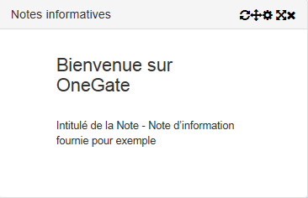

# Profil utilisateur

La page « Profil » est accessible en positionnant le curseur au niveau de la roue dentée située en haut à droite de la page ONEGATE.

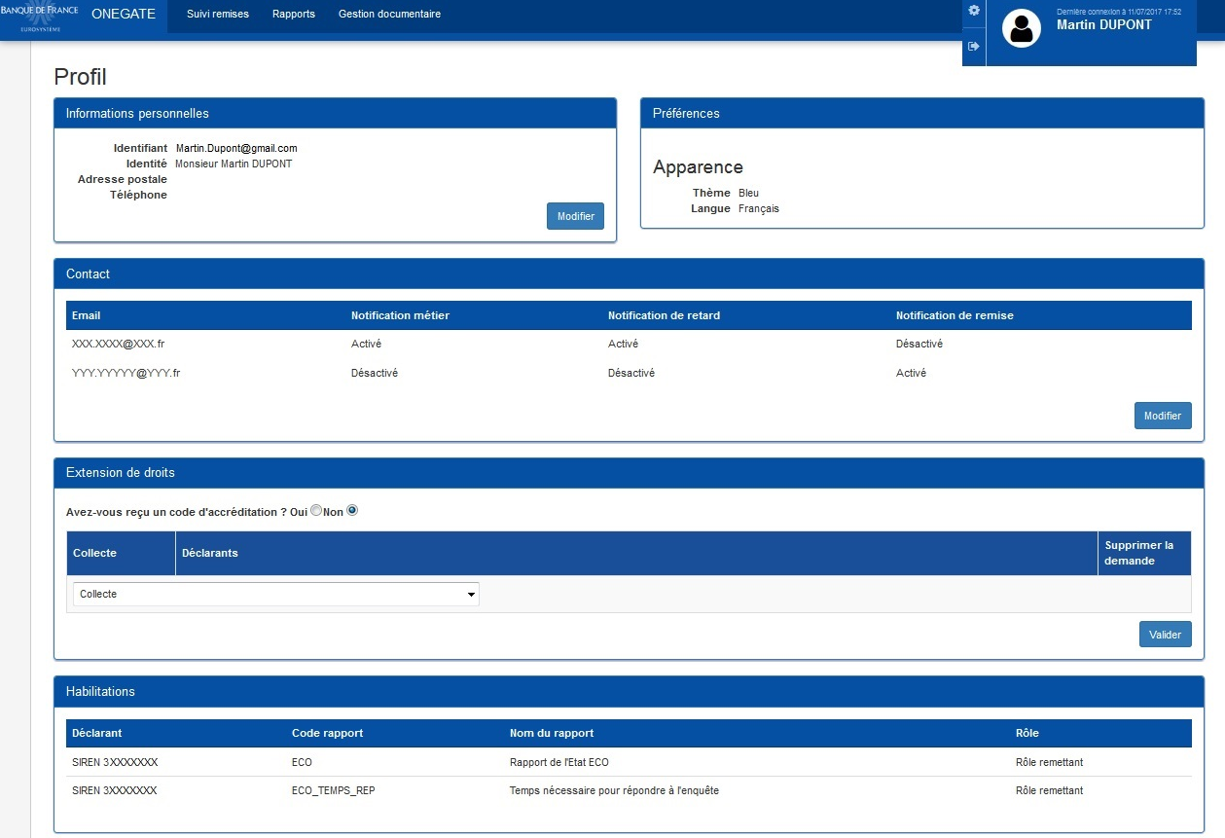

|  |  |
| --- | --- |
| **1** | **Informations personnelles**  Possibilité de modifier les informations personnelles (Civilité, prénom, nom, adresse postale et numéro de téléphone)  L’adresse email, étant l’identifiant, n’est pas modifiable |
| **2** | **Préférences**  Choix de la langue de l’application |
| **3** | **Données de contact**  L’encadré « Contact » est mis à disposition afin de gérer les destinataires des notifications par e-mail  Cet encadré est paramétrable  Il est possible d’affecter chaque email à un ou plusieurs types de notification  Trois types de notifications sont proposés :   * Notification de remise : réception des messages liés à une remise et aux traitements de fichiers * Notification de retard : réception des messages liés aux relances retard * Notification métier : réception des messages liés aux comptes rendus de collectes métiers   Exemple : Le remettant a choisi de cocher les cases « Notification de remise » et « Notification de retard » pour l’adresse email « Martin.DUPONT@XXX.FR ». Cette dernière recevra toutes les notifications liées à une remise par le remettant ou aux messages envoyés par le gestionnaire de collecte. |
| **4** | **Demande d’extension de droits**  Cet encadré permet de demander des droits sur un nouveau couple  déclarant/domaine. Il reprend le même type de fonctionnalité que la  demande d’accès (CF §V) |
| **5** | **Habilitations**  Récapitulatif de toutes les accréditations validées (Déclarants, Rapports) et des Rôles liés. |

# Onglet Rapports

L’accès à la saisie en ligne a évolué de manière à permettre l’accès aux formulaires de manière plus simple et plus rapide.

L’accès s’effectue en trois étapes :

1. Sélection du rapport

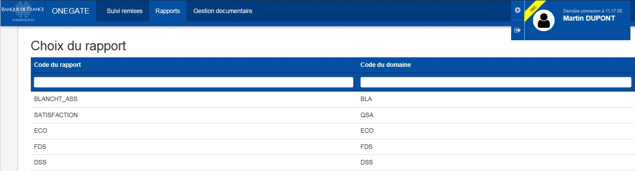

Un clic sur un rapport permet de passer à l’étape suivante.

1. Choix du déclarant

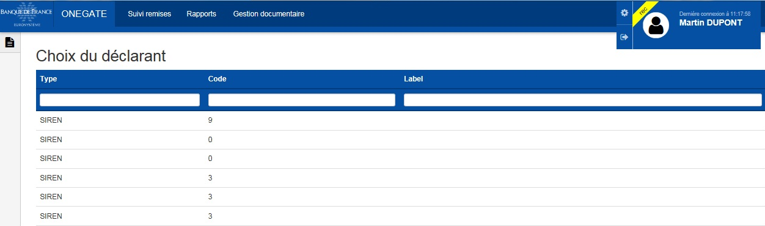

Un clic sur un déclarant permet de passer à l’étape suivante.

1. Choix de la période

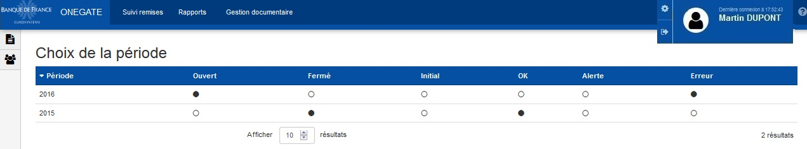

Un clic sur une période permet de passer à la sélection de formulaire.

La période est définie par son cycle de vie (Ouvert, Fermé, Initial) et par son état (OK, Alerte, Erreur).

Dans le cas où un seul choix est possible, l’utilisateur est automatiquement redirigé vers l’étape suivante.

## Actions possibles

Trois icônes sont affichées dans la barre d’outils :

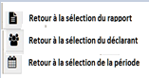

Le passage de la souris sur une icône permet l’affichage de l’infobulle contenant l’information sélectionnée précédemment.

## Onglet Rapport (Import fichiers .csv)

Cette action n’est disponible que sur certaines enquêtes.

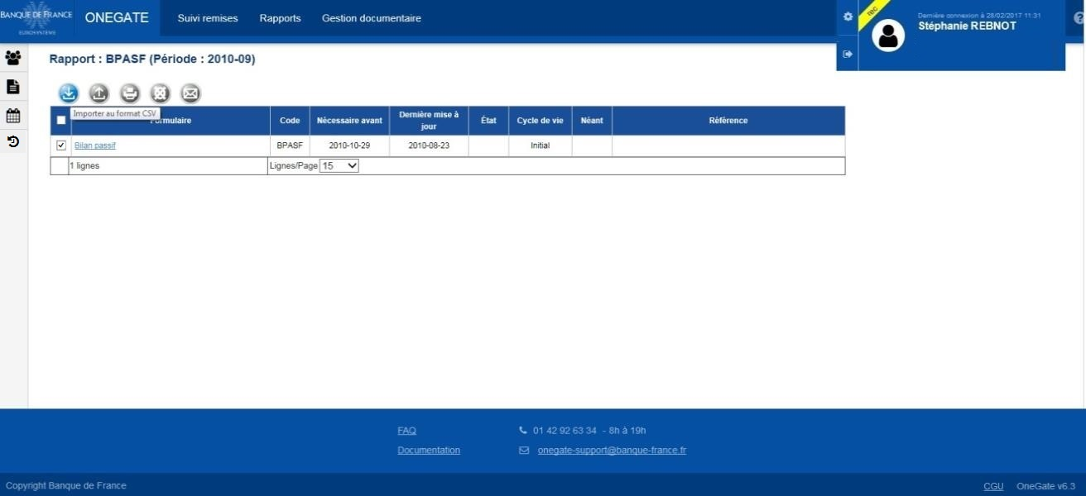

Cocher le formulaire souhaité puis cliquer sur "Importer au format CSV".

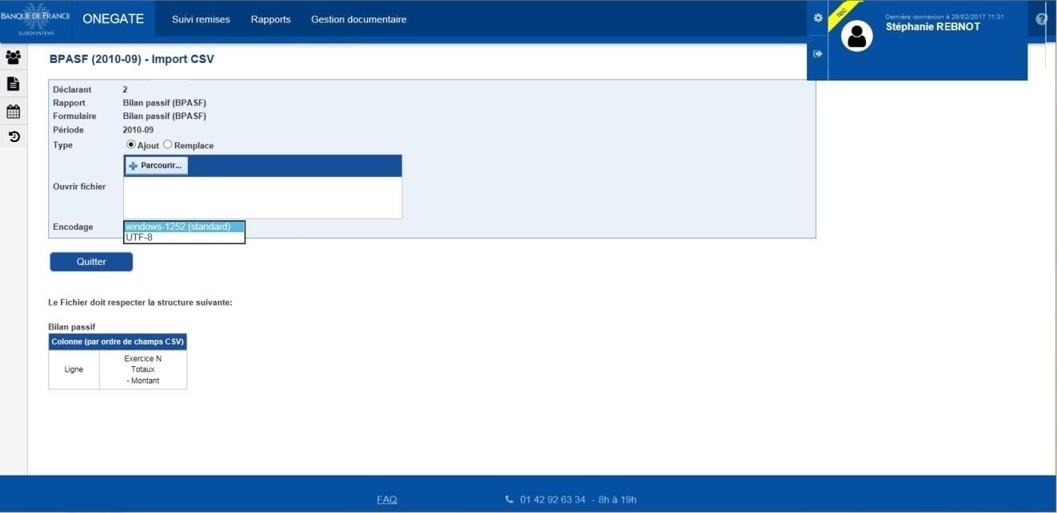

La page affichée permet d’importer un fichier au format .CSV

## Onglet Rapport (Accès au formulaire)

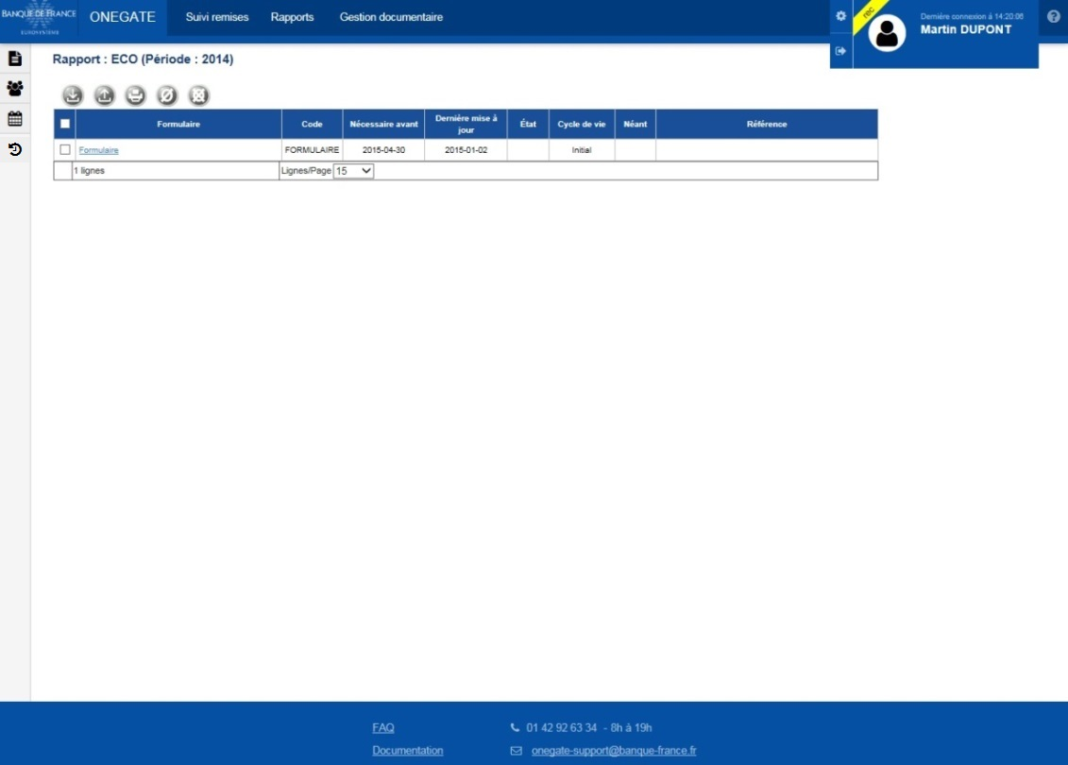

Cliquer sur le lien "Formulaire" affiché pour accéder au formulaire.

## Onglet Rapport (Fermeture et envoi du formulaire)

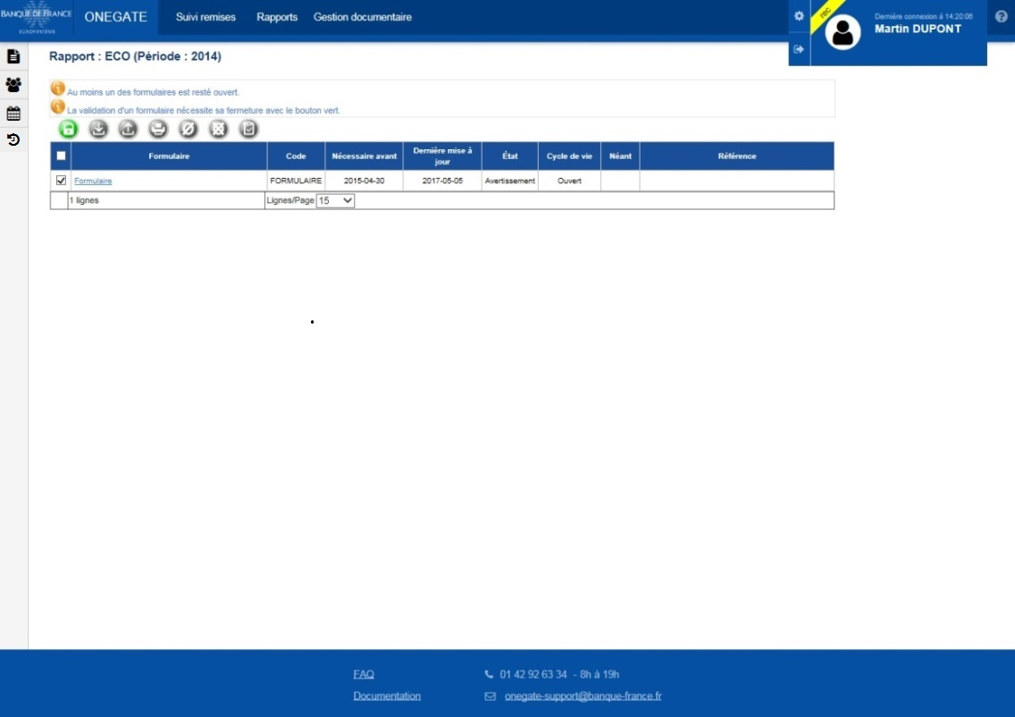

Sélectionner la case à cocher de la première colonne puis cliquer sur le cadenas (bouton vert) afin de fermer et envoyer le formulaire.

## Onglet Rapport (Historique des imports)

La saisie en ligne est enrichie par un nouvel écran qui affiche les .CSV importés : Historique des imports.

Suite à l’import d’un fichier .CSV, l’utilisateur peut retrouver l’historique en cliquant sur l’icône cid:image001.png@01D2FFDC.A8106360 au niveau de la barre d’outils.

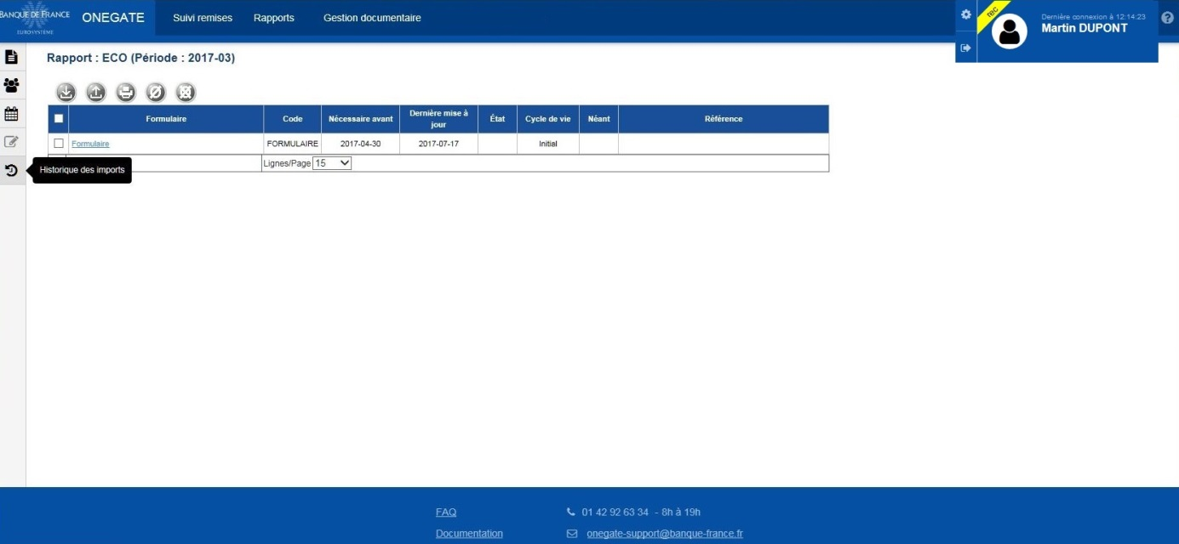

L’écran « Historique des imports » s’affiche avec la liste des fichiers importés :

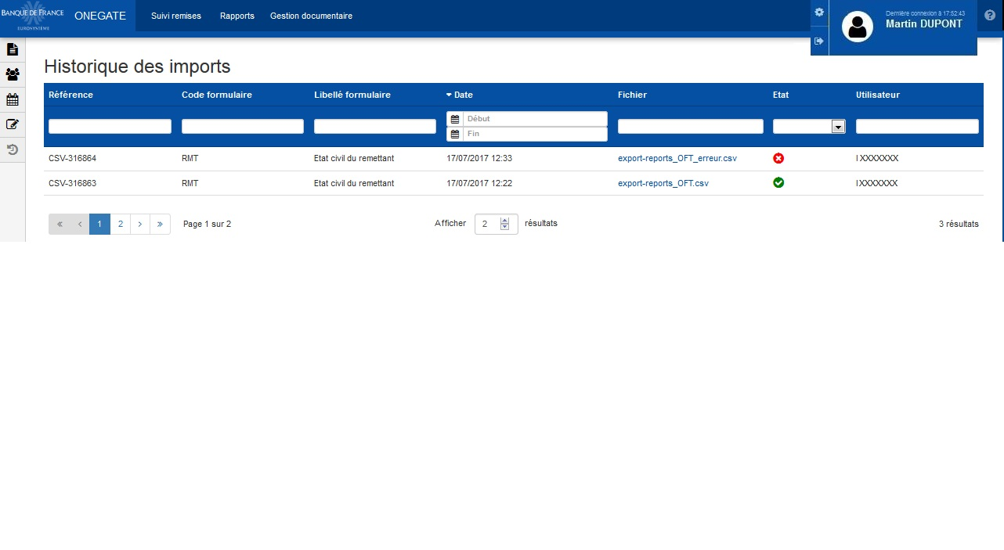

La colonne « Etat » affiche des icones différentes en fonction du statut de traitement des fichiers importés. Cliquer sur l’icône permet d’obtenir le compte rendu de l’import sous format .XML

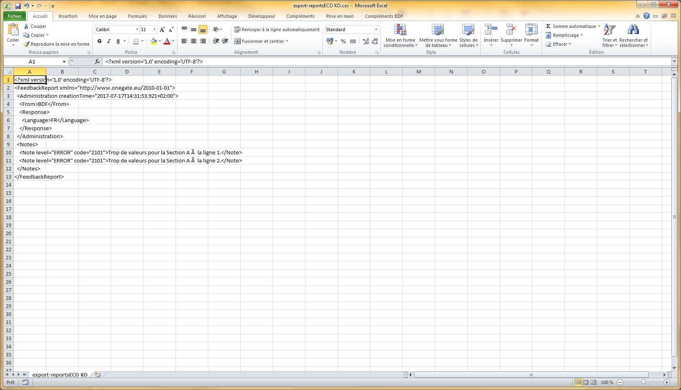

# Onglet Suivi remises (Fichiers échangés)

## Onglet Suivi remises – Présentation de la page

|  |  |
| --- | --- |
| **1** | **Zone de recherche saisissable**  Possibilité d'effectuer une recherche en saisissant un terme dans l’entête de colonne |
| **2** | **Liste déroulante de choix de déclarants**  Possibilité d'effectuer une recherche en sélectionnant un type de déclarant |
| **3** | **Sélection de date**  Possibilité d'effectuer une recherche en sélectionnant une date dans l’entête de colonne. |
| **4** | **Sélection de l’étape de traitement**  Possibilité de sélectionner une étape de traitement parmi la liste déroulante |
| **5** | **Sélection de statut**  Possibilité d’effectuer une recherche par statut de traitement de fichier |
| **6** | **Étape d’avancement du fichier**  En cliquant sur une ligne, les étapes de traitement de fichier s’affichent :  Pour les remises XML :    Pour les remises XBRL :    Dans l’encadré « Intégration de la remise » un lien  est proposé afin d’ouvrir ou d’enregistrer le compte-rendu (feedback) correspondant à la remise. Ce lien est également disponible dans la colonne « Résultat de l’étape » du détail de la remise.  Un clic sur « plus de détails », permet l’accès à la page de détail des remises. |

## Onglet Suivi remises – Détail de la remise

Le détail d’une remise permet d’obtenir un ensemble d’informations techniques et applicatives sur une remise.

Elle est accessible après un clic sur le numéro de ticket.

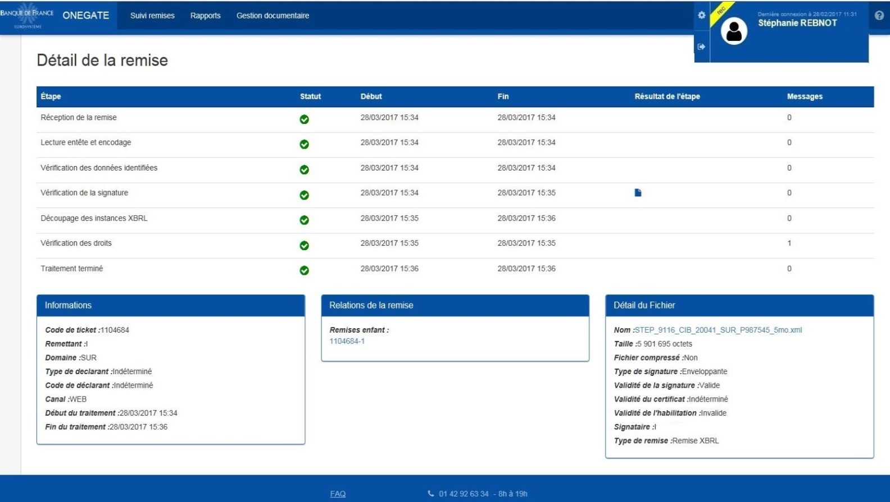

*Exemple d’écran pour une remise XBRL*

|  |  |
| --- | --- |
| **1** | **Étape d’avancement du fichier**  Détail de chaque étape de la remise. S’il est indiqué un chiffre différent de « 0 » dans la colonne « messages » alors il est possible de cliquer sur la ligne correspondante pour obtenir le détail du message |
| **2** | **Colonne « résultat de l’étape »**  Il est possible de télécharger, pour certaines étapes, les comptes rendus de traitement associés |
| **3** | **Encart « Informations »**  Rappel des informations issues du fichier remis |
| **4** | **Encart « Relations de la remise »**  Dans le cas de remise XBRL, chaque instance a un numéro de ticket associé. Ceci permet de vérifier facilement le statut de chaque instance |
| **5** | **Encart « Détail du fichier »**  Présentation en détail du fichier remis  Il est possible de télécharger le fichier remis en cliquant sur son nom |

## Onglet Suivi remises – Barre d’outil

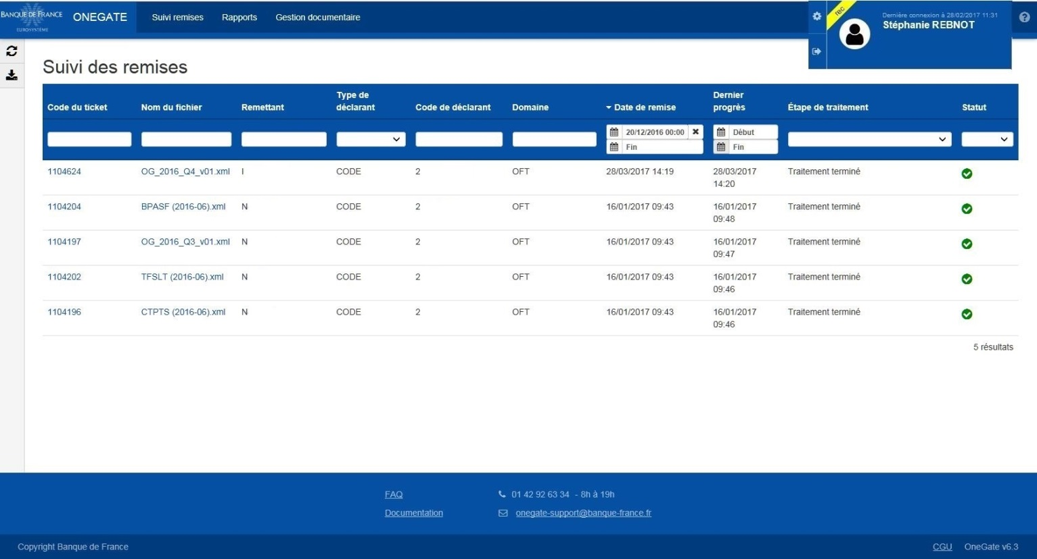

* Cliquer sur le bouton « Recharger » permet de rafraîchir la liste fournie.
* Cliquer sur le bouton « Export CSV » permet d’exporter une liste.
  + Il sera proposé de sélectionner le nombre de ligne à exporter. Pour exporter tout le tableau, le nombre total de ligne est indiqué en bout de tableau
  + Une fois le nombre de lignes sélectionnées, cliquer sur le bouton « télécharger » et patienter durant la génération du fichier.
  + En fonction des navigateurs, une fenêtre propose d’ouvrir ou d’enregistrer le fichier



Le fichier mis à disposition récapitule les informations présentées à l’écran.

# Onglet Gestion documentaire

La messagerie ONEGATE est remplacée par une gestion documentaire recensant l’ensemble des documents réceptionnés par domaine et déclarant.

Ces informations sont accessibles en fonction des droits des utilisateurs sur les couples déclarants/domaines.

L’ensemble des documents anciennement présents dans la messagerie ONEGATE ont été migrés sur cet écran.

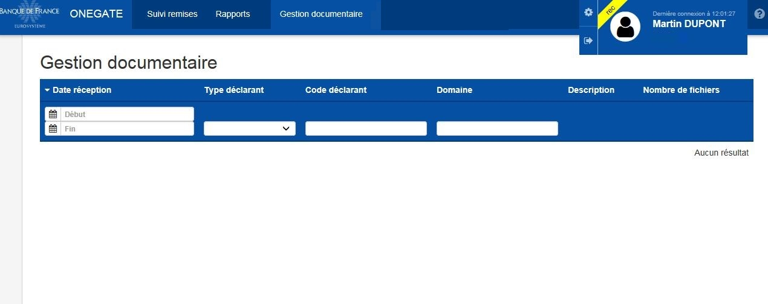

# Lexique

|  |  |
| --- | --- |
| **Acronymes** | **Définitions** |
| A2A | Application to Application |
| U2A | User to Application |
| IHM | Interactions Homme-Machine |
| URL | Uniform Resource Locator |
| Code CAPTCHA | Code ayant pour finalité de différencier les humains des ordinateurs |